***Plan de respaldo***

***PATY SPORT***

**Preparado Por:**

Lilley Caicedo Nieto

Angel Daniel Puentes Ardila

Jonny Alejandro Pulido Escobar

Nayarit Glet Gutierres Nieto

**Fecha de Creación:**

21 de mayo del 2025

**Versión** [1.0]

**Estado** [Borrador/En Revisión/Aprobado]

**CEET**

(CENTRO DE ELECTRICIDAD ELECTRONICA Y TELECOMUNICACIONES)

**TRIMESTRE VI**

Contenido

1. Inventario base de datos: 3

2. Estrategia de respaldo 3

3. Herramientas y scripts de respaldo: 4

# 

# Inventario base de datos:

Base de datos: MySQL

Servidor:

Versión: 1.0

Tamaño:

Criticidad: Alta, media y baja

# Estrategia de respaldo

* 1. Responsables de restauración
* Jonny Alejandro Pulido Escobar
* Lilley Caicedo Nieto
* Angel Daniel Puentes Ardila
* Nayarit Glet Gutierrez Nieto
  1. Tiempos de respaldo

Objetivo de tiempo de recuperación

* 4 horas para BD_Principal
* 12 horas para BD_Reportes
* 24 horas para BD_Historico.
  1. Procedimientos de restauración
* Verificar la disponibilidad del archivo de respaldo más reciente.
* Detener temporalmente el acceso a la base de datos afectada.
* Utilizar phpMyAdmin u otra herramienta asignada para importar el archivo .sql.
* Verificar la integridad de los datos restaurados.
* Habilitar nuevamente el acceso a la base de datos.
* Registrar el proceso completo en bitácora de incidentes y restauraciones.
  1. Frecuencia de respaldo
* Se realizan pruebas de restauración al menos una vez cada trimestre por cada base de datos.
* Las pruebas serán documentadas y evaluadas para garantizar que el plan de respaldo sea eficaz.

# Herramientas y scripts de respaldo:

3.1 MySQL = phpMyAdmin

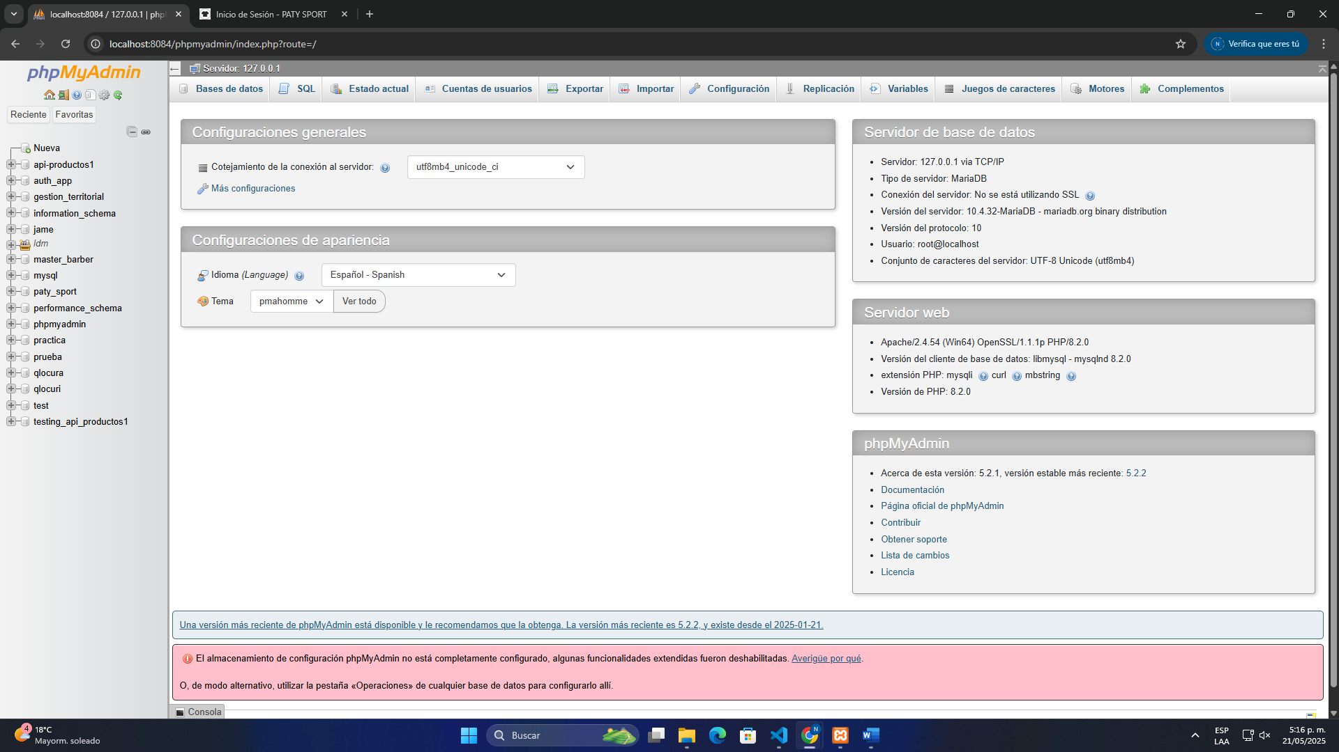

3.2 Estando ya en phpMyAdmin, nos posicionamos en la parte izquierda (panel) y seleccionamos la BD.

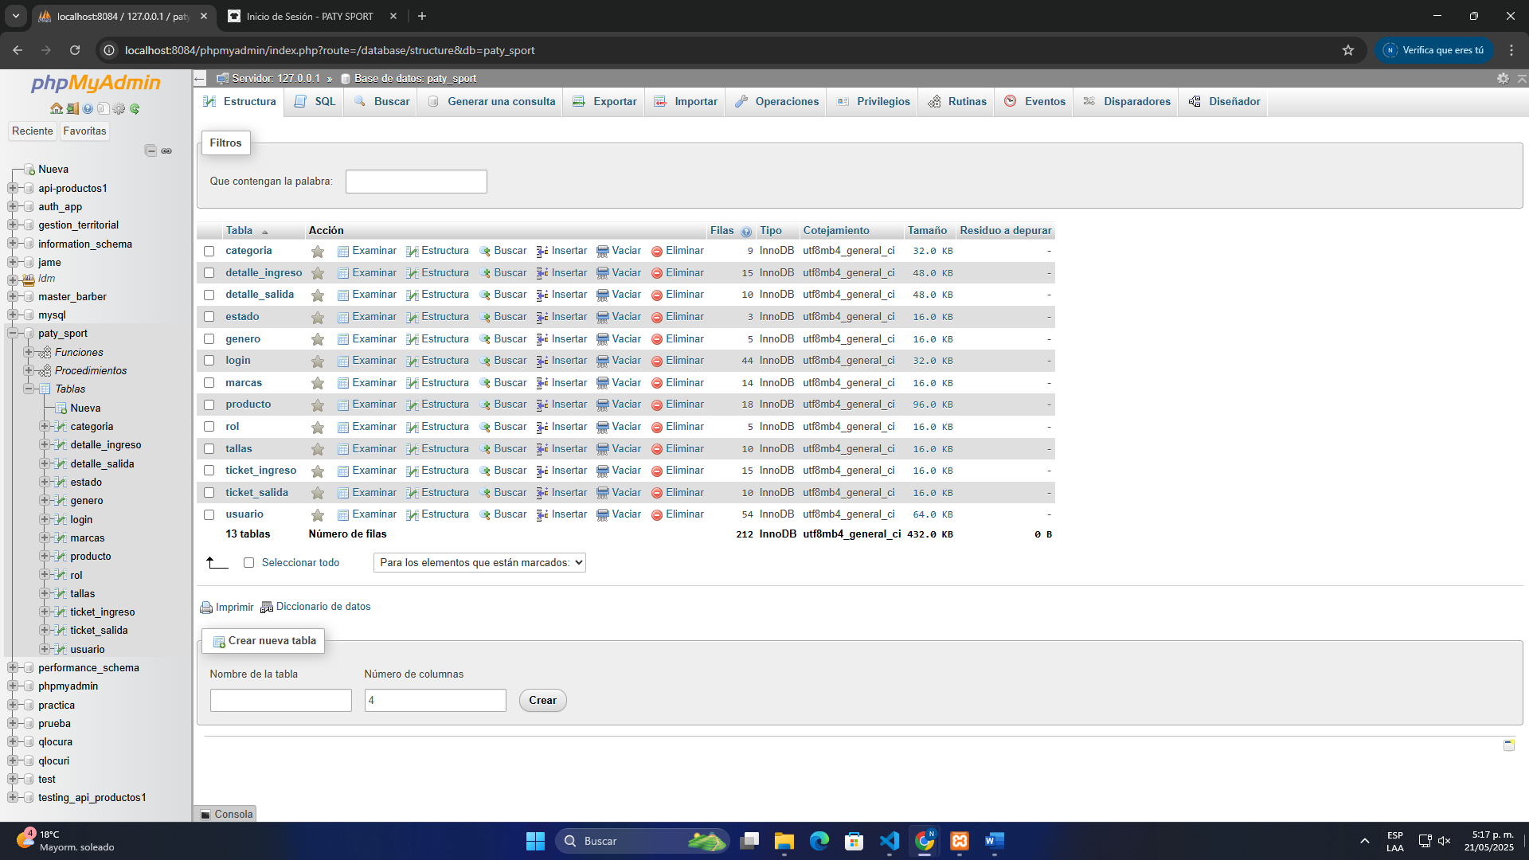

Ya al seleccionar la BD esta misma nos despliega todas las tablas que tenemos creadas.

3.3 Ahora para poder hacer el respaldo de la BD, seleccionamos la base de datos y luego le damos en exportar

* + 1. Seleccionar la base de datos

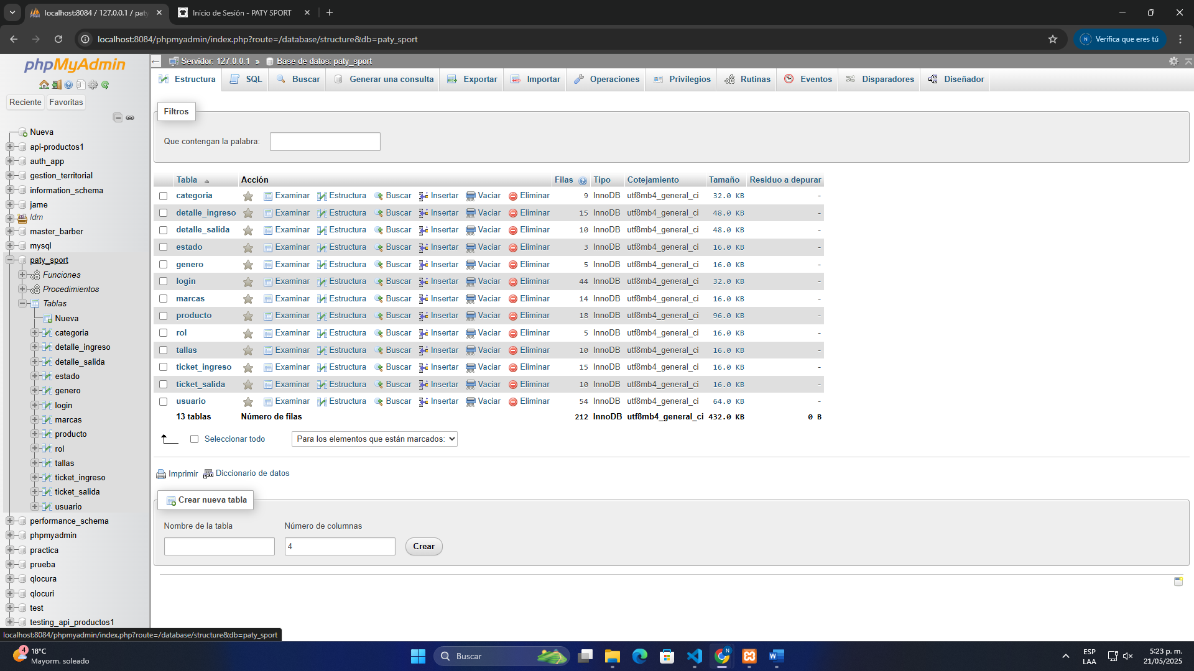

* + 1. Darle exportar

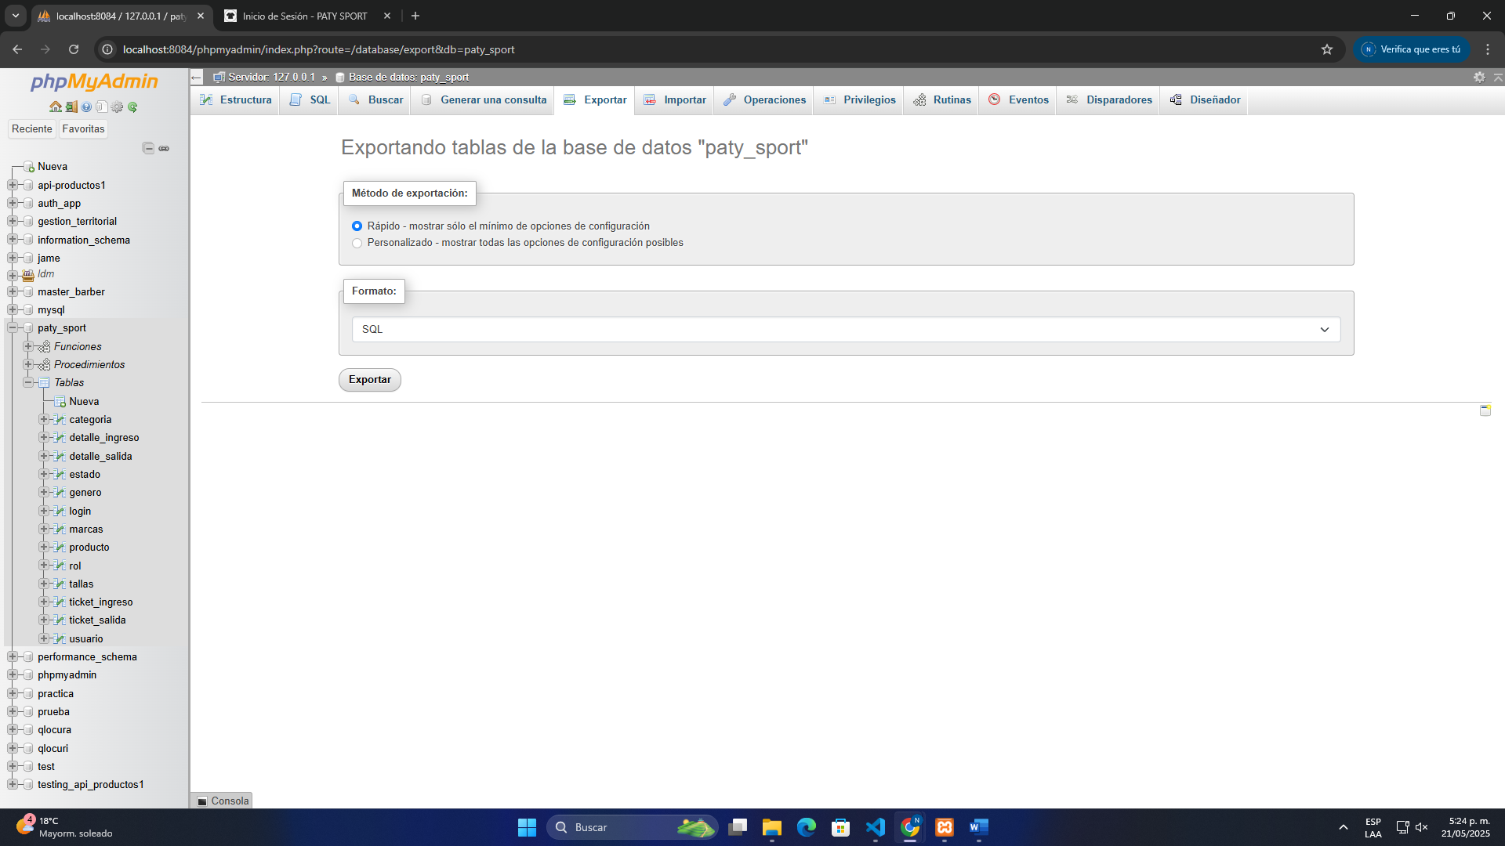

Luego de posicionarnos en exportar, nos aparece (Exportando tablas de la base de datos “Paty_Sport” (nombre de la BD).

* + 1. Ahora, cuando ya seleccionamos la base de datos y le dimos en exportar, le damos clic en rápido

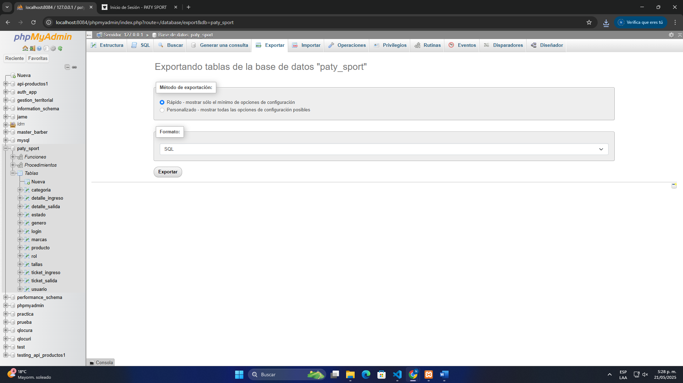

* + 1. Luego de darle clic en rápido le damos clic en “Exportar” y esta se descarga

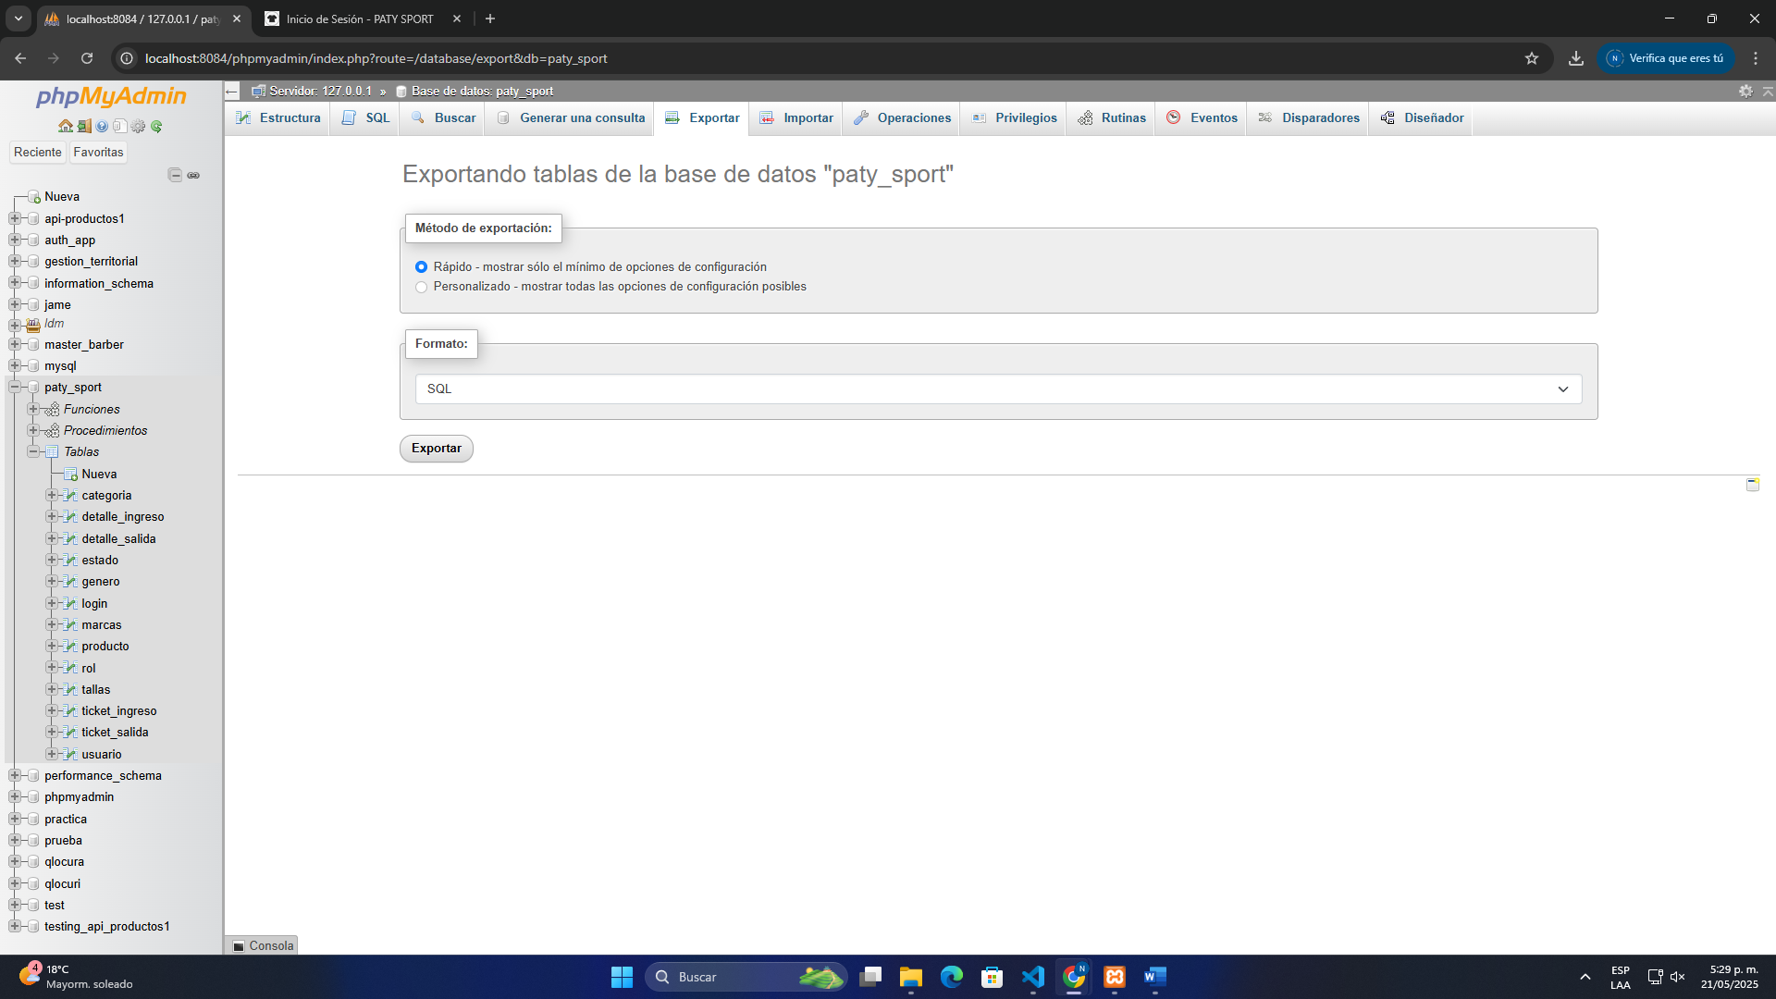

3.3.5 Después de darle clic en exportar la BD se descarga y queda descargada en escritorio/descargas

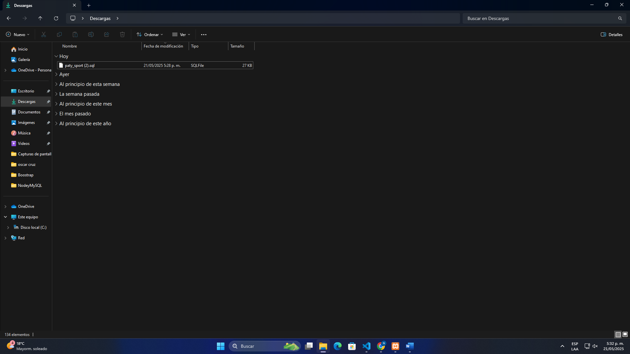

* + 1. Ya estando en descargar podemos abrirla en diferentes librerías, escogemos la que queramos

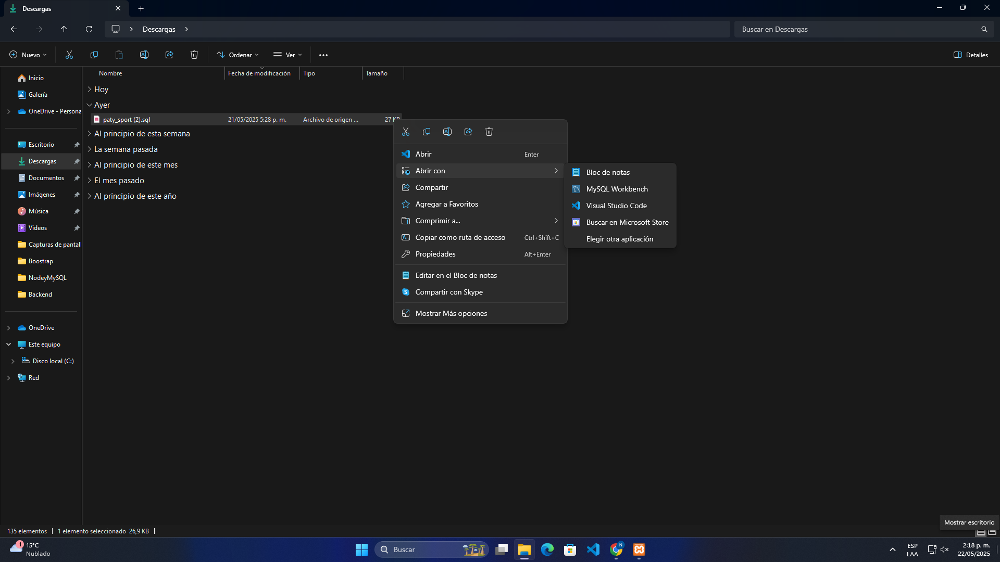

}

3.3.6 Cuando se escoja la librería abrimos el archivo y se veria asi

